计算机设计与实践 · 实验一
支持 miniRV 指令集的
单周期 CPU 设计与实现
A、B 两组及 8 条示例指令 · 完整 44 条指令
目标器件：xc7a35tcsg324-1 开发环境：Vivado 2023.2
实现内容：数据通路、控制器、访存、乘除法、跳转与自检 Trace

1. 实验目的与完成范围
本设计在课程模板工程基础上完成 miniRV 44 条指令，包含 8 条示例指令、A 组 18 条和 B 组 18 条。CPU 采用模板给定的取指请求/响应、数据访问请求/响应接口；普通算术逻辑和跳转指令在一次执行节拍内完成，存储器及迭代乘除法通过 valid/busy 握手等待完成。
- 理解单周期 CPU 的数据通路与控制逻辑。
- 掌握 R、I、S、B、U、J 六种指令格式与立即数扩展。
- 完成 44 条 miniRV 指令的译码、执行、访存、写回及控制转移。
- 使用自建 PC Trace、寄存器写回 Trace 和存储结果进行覆盖验证。

2. 指令范围
分组 | 数量 | 指令
示例 | 8 | SLLI、ADDI、LUI、ORI、LW、JAL、BEQ、BNE
A | 18 | SLL、SRL、SRLI、SRA、SRAI、ADD、SUB、AUIPC、XOR、XORI、LB、LBU、LH、LHU、SW、SB、SH、JALR
B | 18 | MUL、MULH、MULHU、DIV、DIVU、REM、REMU、SLT、SLTI、SLTU、SLTIU、OR、AND、ANDI、BLT、BGE、BLTU、BGEU

3. 完整数据通路
完整数据通路以 PC、NPC、RF、SEXT、ALU/MULDIV、MREQ、Data RAM、MEXT 和写回多路器为核心。Controller 由 opcode、funct3、funct7 产生下一 PC、立即数扩展、ALU、访存和寄存器写回控制信号。
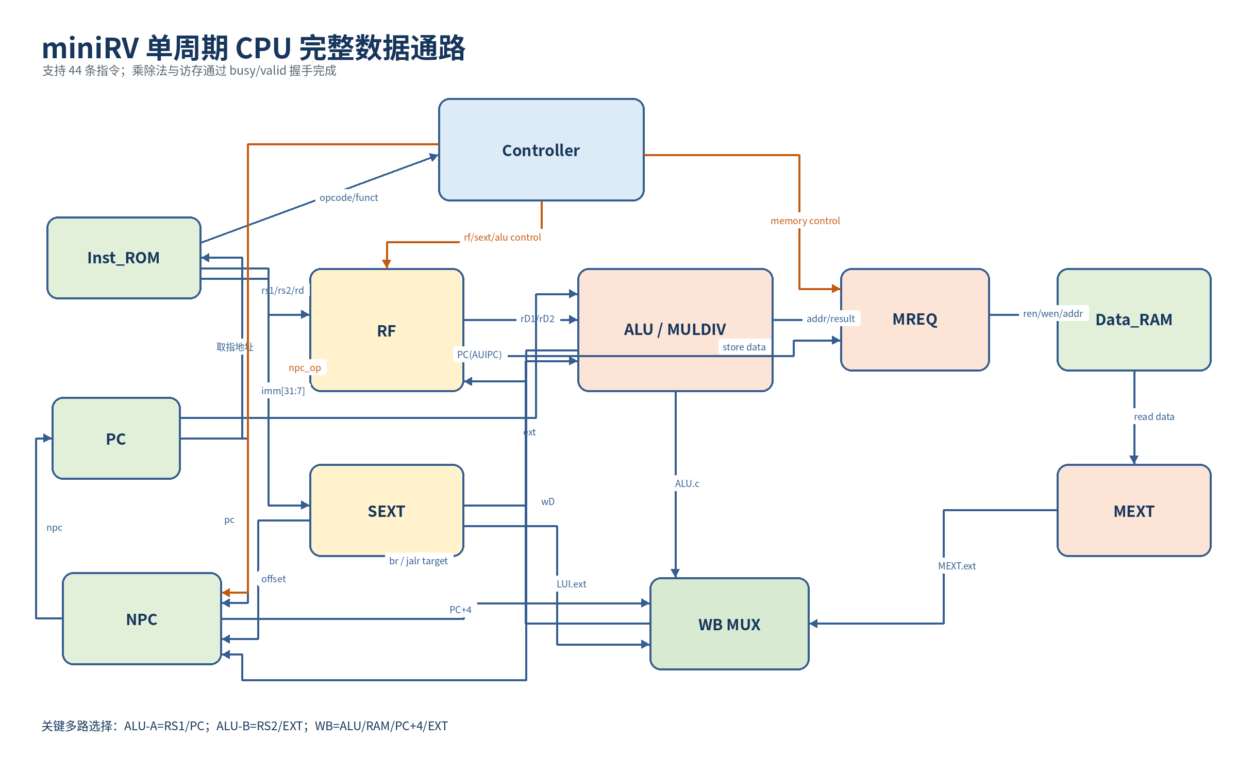
图 1 miniRV 单周期 CPU 完整数据通路

4. 关键实现说明
模块 | 实现要点
控制器 | 完整译码 44 条指令，产生 npc_op、rf_we、rf_wsel、sext_op、alua_sel、alub_sel、alu_op、ram_rop、ram_wop、is_mul 和 is_div。
立即数扩展 | 支持 I、S、B、U、J 五种立即数拼接与符号扩展；移位立即数使用低 5 位。
ALU | 支持加减、逻辑、移位、有符号/无符号比较、六类分支条件以及乘除余数运算。
访存 | MREQ 根据地址低两位产生字节使能和对齐判断；MEXT 完成 LB/LH 的符号扩展及 LBU/LHU 的零扩展。
跳转 | JAL 目标为 PC+J 型立即数；JALR 目标为 (rs1+I 型立即数)&0xFFFFFFFE；两者写回 PC+4。
乘除法 | 采用移位加法乘法器和恢复余数除法器；处理除数为 0、-2^31/-1 溢出以及有符号余数符号规则。

5. A、B 两组与示例指令数据通路表
表中列出每条指令经过执行单元时的主要数据来源、ALU 功能、访存行为、写回来源及下一 PC 生成方式。
组 | 指令 | 型 | ALU-A | ALU-B | ALU操作 | 访存 | 写回 | 下一PC
示例 | SLLI | I | RF[rs1] | SEXT.ext | SLL | - | ALU.c | PC+4
示例 | ADDI | I | RF[rs1] | SEXT.ext | ADD | - | ALU.c | PC+4
示例 | LUI | U | - | - | - | - | SEXT.ext | PC+4
示例 | ORI | I | RF[rs1] | SEXT.ext | OR | - | ALU.c | PC+4
示例 | LW | I | RF[rs1] | SEXT.ext | ADD | 读字 | MEXT.ext | PC+4
示例 | JAL | J | - | - | - | - | NPC.pc4 | PC+imm
示例 | BEQ | B | RF[rs1] | RF[rs2] | EQ | - | - | 条件成立PC+imm，否则PC+4
示例 | BNE | B | RF[rs1] | RF[rs2] | NE | - | - | 条件成立PC+imm，否则PC+4
A | SLL | R | RF[rs1] | RF[rs2] | SLL | - | ALU.c | PC+4
A | SRL | R | RF[rs1] | RF[rs2] | SRL | - | ALU.c | PC+4
A | SRLI | I | RF[rs1] | SEXT.ext | SRL | - | ALU.c | PC+4
A | SRA | R | RF[rs1] | RF[rs2] | SRA | - | ALU.c | PC+4
A | SRAI | I | RF[rs1] | SEXT.ext | SRA | - | ALU.c | PC+4
A | ADD | R | RF[rs1] | RF[rs2] | ADD | - | ALU.c | PC+4
A | SUB | R | RF[rs1] | RF[rs2] | SUB | - | ALU.c | PC+4
A | AUIPC | U | PC | SEXT.ext | ADD | - | ALU.c | PC+4
A | XOR | R | RF[rs1] | RF[rs2] | XOR | - | ALU.c | PC+4
A | XORI | I | RF[rs1] | SEXT.ext | XOR | - | ALU.c | PC+4
A | LB | I | RF[rs1] | SEXT.ext | ADD | 读字节/符号扩展 | MEXT.ext | PC+4
A | LBU | I | RF[rs1] | SEXT.ext | ADD | 读字节/零扩展 | MEXT.ext | PC+4
A | LH | I | RF[rs1] | SEXT.ext | ADD | 读半字/符号扩展 | MEXT.ext | PC+4
A | LHU | I | RF[rs1] | SEXT.ext | ADD | 读半字/零扩展 | MEXT.ext | PC+4
A | SW | S | RF[rs1] | SEXT.ext | ADD | 写字 | - | PC+4
A | SB | S | RF[rs1] | SEXT.ext | ADD | 写字节 | - | PC+4
A | SH | S | RF[rs1] | SEXT.ext | ADD | 写半字 | - | PC+4
A | JALR | I | RF[rs1] | SEXT.ext | ADD | - | NPC.pc4 | (rs1+imm)&~1
B | MUL | R | RF[rs1] | RF[rs2] | MUL | - | ALU.c | PC+4
B | MULH | R | RF[rs1] | RF[rs2] | MULH | - | ALU.c | PC+4
B | MULHU | R | RF[rs1] | RF[rs2] | MULHU | - | ALU.c | PC+4
B | DIV | R | RF[rs1] | RF[rs2] | DIV | - | ALU.c | PC+4
B | DIVU | R | RF[rs1] | RF[rs2] | DIVU | - | ALU.c | PC+4
B | REM | R | RF[rs1] | RF[rs2] | REM | - | ALU.c | PC+4
B | REMU | R | RF[rs1] | RF[rs2] | REMU | - | ALU.c | PC+4
B | SLT | R | RF[rs1] | RF[rs2] | SLT | - | ALU.c | PC+4
B | SLTI | I | RF[rs1] | SEXT.ext | SLT | - | ALU.c | PC+4
B | SLTU | R | RF[rs1] | RF[rs2] | SLTU | - | ALU.c | PC+4
B | SLTIU | I | RF[rs1] | SEXT.ext | SLTU | - | ALU.c | PC+4
B | OR | R | RF[rs1] | RF[rs2] | OR | - | ALU.c | PC+4
B | AND | R | RF[rs1] | RF[rs2] | AND | - | ALU.c | PC+4
B | ANDI | I | RF[rs1] | SEXT.ext | AND | - | ALU.c | PC+4
B | BLT | B | RF[rs1] | RF[rs2] | SLT | - | - | 条件成立PC+imm，否则PC+4
B | BGE | B | RF[rs1] | RF[rs2] | SGE | - | - | 条件成立PC+imm，否则PC+4
B | BLTU | B | RF[rs1] | RF[rs2] | SLTU | - | - | 条件成立PC+imm，否则PC+4
B | BGEU | B | RF[rs1] | RF[rs2] | SGEU | - | - | 条件成立PC+imm，否则PC+4

6. 完整控制信号表（编码与主控制）
组 | 指令 | 型 | opcode | funct3 | funct7 | npc_op | rf_we | rf_wsel | sext_op
示例 | SLLI | I | 0010011 | 001 | 0000000 | PC4 | 1 | ALU | I
示例 | ADDI | I | 0010011 | 000 | - | PC4 | 1 | ALU | I
示例 | LUI | U | 0110111 | - | - | PC4 | 1 | EXT | U
示例 | ORI | I | 0010011 | 110 | - | PC4 | 1 | ALU | I
示例 | LW | I | 0000011 | 010 | - | PC4 | 1 | RAM | I
示例 | JAL | J | 1101111 | - | - | JMP | 1 | PC4 | J
示例 | BEQ | B | 1100011 | 000 | - | BRA | 0 | - | B
示例 | BNE | B | 1100011 | 001 | - | BRA | 0 | - | B
A | SLL | R | 0110011 | 001 | 0000000 | PC4 | 1 | ALU | -
A | SRL | R | 0110011 | 101 | 0000000 | PC4 | 1 | ALU | -
A | SRLI | I | 0010011 | 101 | 0000000 | PC4 | 1 | ALU | I
A | SRA | R | 0110011 | 101 | 0100000 | PC4 | 1 | ALU | -
A | SRAI | I | 0010011 | 101 | 0100000 | PC4 | 1 | ALU | I
A | ADD | R | 0110011 | 000 | 0000000 | PC4 | 1 | ALU | -
A | SUB | R | 0110011 | 000 | 0100000 | PC4 | 1 | ALU | -
A | AUIPC | U | 0010111 | - | - | PC4 | 1 | ALU | U
A | XOR | R | 0110011 | 100 | 0000000 | PC4 | 1 | ALU | -
A | XORI | I | 0010011 | 100 | - | PC4 | 1 | ALU | I
A | LB | I | 0000011 | 000 | - | PC4 | 1 | RAM | I
A | LBU | I | 0000011 | 100 | - | PC4 | 1 | RAM | I
A | LH | I | 0000011 | 001 | - | PC4 | 1 | RAM | I
A | LHU | I | 0000011 | 101 | - | PC4 | 1 | RAM | I
A | SW | S | 0100011 | 010 | - | PC4 | 0 | - | S
A | SB | S | 0100011 | 000 | - | PC4 | 0 | - | S
A | SH | S | 0100011 | 001 | - | PC4 | 0 | - | S
A | JALR | I | 1100111 | 000 | - | JALR | 1 | PC4 | I
B | MUL | R | 0110011 | 000 | 0000001 | PC4 | 1 | ALU | -
B | MULH | R | 0110011 | 001 | 0000001 | PC4 | 1 | ALU | -
B | MULHU | R | 0110011 | 011 | 0000001 | PC4 | 1 | ALU | -
B | DIV | R | 0110011 | 100 | 0000001 | PC4 | 1 | ALU | -
B | DIVU | R | 0110011 | 101 | 0000001 | PC4 | 1 | ALU | -
B | REM | R | 0110011 | 110 | 0000001 | PC4 | 1 | ALU | -
B | REMU | R | 0110011 | 111 | 0000001 | PC4 | 1 | ALU | -
B | SLT | R | 0110011 | 010 | 0000000 | PC4 | 1 | ALU | -
B | SLTI | I | 0010011 | 010 | - | PC4 | 1 | ALU | I
B | SLTU | R | 0110011 | 011 | 0000000 | PC4 | 1 | ALU | -
B | SLTIU | I | 0010011 | 011 | - | PC4 | 1 | ALU | I
B | OR | R | 0110011 | 110 | 0000000 | PC4 | 1 | ALU | -
B | AND | R | 0110011 | 111 | 0000000 | PC4 | 1 | ALU | -
B | ANDI | I | 0010011 | 111 | - | PC4 | 1 | ALU | I
B | BLT | B | 1100011 | 100 | - | BRA | 0 | - | B
B | BGE | B | 1100011 | 101 | - | BRA | 0 | - | B
B | BLTU | B | 1100011 | 110 | - | BRA | 0 | - | B
B | BGEU | B | 1100011 | 111 | - | BRA | 0 | - | B

7. 完整控制信号表（执行与访存控制）
组 | 指令 | alua_sel | alub_sel | alu_op | ram_rop | ram_wop | is_mul | is_div
示例 | SLLI | RS1 | EXT | SLL | N | N | 0 | 0
示例 | ADDI | RS1 | EXT | ADD | N | N | 0 | 0
示例 | LUI | - | - | - | N | N | 0 | 0
示例 | ORI | RS1 | EXT | OR | N | N | 0 | 0
示例 | LW | RS1 | EXT | ADD | W | N | 0 | 0
示例 | JAL | - | - | - | N | N | 0 | 0
示例 | BEQ | RS1 | RS2 | EQ | N | N | 0 | 0
示例 | BNE | RS1 | RS2 | NE | N | N | 0 | 0
A | SLL | RS1 | RS2 | SLL | N | N | 0 | 0
A | SRL | RS1 | RS2 | SRL | N | N | 0 | 0
A | SRLI | RS1 | EXT | SRL | N | N | 0 | 0
A | SRA | RS1 | RS2 | SRA | N | N | 0 | 0
A | SRAI | RS1 | EXT | SRA | N | N | 0 | 0
A | ADD | RS1 | RS2 | ADD | N | N | 0 | 0
A | SUB | RS1 | RS2 | SUB | N | N | 0 | 0
A | AUIPC | PC | EXT | ADD | N | N | 0 | 0
A | XOR | RS1 | RS2 | XOR | N | N | 0 | 0
A | XORI | RS1 | EXT | XOR | N | N | 0 | 0
A | LB | RS1 | EXT | ADD | B | N | 0 | 0
A | LBU | RS1 | EXT | ADD | BU | N | 0 | 0
A | LH | RS1 | EXT | ADD | H | N | 0 | 0
A | LHU | RS1 | EXT | ADD | HU | N | 0 | 0
A | SW | RS1 | EXT | ADD | N | W | 0 | 0
A | SB | RS1 | EXT | ADD | N | B | 0 | 0
A | SH | RS1 | EXT | ADD | N | H | 0 | 0
A | JALR | RS1 | EXT | ADD | N | N | 0 | 0
B | MUL | RS1 | RS2 | MUL | N | N | 1 | 0
B | MULH | RS1 | RS2 | MULH | N | N | 1 | 0
B | MULHU | RS1 | RS2 | MULHU | N | N | 1 | 0
B | DIV | RS1 | RS2 | DIV | N | N | 0 | 1
B | DIVU | RS1 | RS2 | DIVU | N | N | 0 | 1
B | REM | RS1 | RS2 | REM | N | N | 0 | 1
B | REMU | RS1 | RS2 | REMU | N | N | 0 | 1
B | SLT | RS1 | RS2 | SLT | N | N | 0 | 0
B | SLTI | RS1 | EXT | SLT | N | N | 0 | 0
B | SLTU | RS1 | RS2 | SLTU | N | N | 0 | 0
B | SLTIU | RS1 | EXT | SLTU | N | N | 0 | 0
B | OR | RS1 | RS2 | OR | N | N | 0 | 0
B | AND | RS1 | RS2 | AND | N | N | 0 | 0
B | ANDI | RS1 | EXT | AND | N | N | 0 | 0
B | BLT | RS1 | RS2 | SLT | N | N | 0 | 0
B | BGE | RS1 | RS2 | SGE | N | N | 0 | 0
B | BLTU | RS1 | RS2 | SLTU | N | N | 0 | 0
B | BGEU | RS1 | RS2 | SGEU | N | N | 0 | 0

8. 自检验证
由于当前没有课程官方 Basic Trace 包，本工程附带 cpu_core_all_tb.v 和自动生成脚本 gen_all_test.py。测试程序包含全部 44 条指令，参考模型生成期望 PC Trace 与寄存器写回 Trace，并额外检查 SW、SB、SH 的最终存储结果。
检查项 | 覆盖结果
指令助记符 | 44/44
自检程序机器指令 | 81 条
有效 PC Trace | 73 项（已考虑跳转和已取分支）
寄存器写回 Trace | 63 项
存储检查 | SW、SB、SH 三种写掩码及数据对齐
乘除法算法检查 | 随机/边界输入检查通过
完整 RTL 功能仿真 | 44 条指令自检通过

Vivado 运行：在工程目录的 Tcl Console 执行 source run_all_tb.tcl。若仿真无误，控制台输出 ALL 44 miniRV INSTRUCTIONS PASSED。官方验收前仍需使用学校提供的 Basic Trace 再次验证接口与 Trace 规范。

9. 工程文件说明
文件 | 作用
src/rtl/Controller.v | 44 条指令译码与控制信号生成
src/rtl/ALU.v | 算术、逻辑、移位、比较、分支和乘除法结果选择
src/rtl/SEXT.v | I/S/B/U/J 立即数扩展
src/rtl/MREQ.v、MEXT.v | 访存掩码、对齐及读数据扩展
src/rtl/multiplier.v、divider.v | 迭代乘法器、无符号除法器
src/sim/cpu_core_all_tb.v | 44 条指令自检 testbench
src/coe/all_instructions_test.* | 自检汇编、HEX 与 COE
docs/*.csv、*.png | 控制表、数据通路表与完整数据通路图

